

**АДМИНИСТРАЦИЯ РАБОЧЕГО ПОСЕЛКА КОЛЬЦОВО**

**ПОСТАНОВЛЕНИЕ**

от _________ № _____

О проекте планировки и проекте межевания

территории микрорайона Х рабочего поселка Кольцово Новосибирской области

В целях выделения элементов планировочной структуры, установления границ территорий общего пользования, границ зон планируемого размещения объектов капитального строительства, определения характеристик и очередности планируемого развития территории, в соответствии со статьями 41-46 Градостроительного [кодекса](consultantplus://offline/ref=3AEDC99338AC3C5A7EF0326173F292FCA563936FA1C59161DA0AF97886Q6K4J) Российской Федерации, решением Совета депутатов рабочего поселка Кольцово от 24.02.2021 N 5 «О Порядке подготовки и утверждения документации по планировке территории рабочего поселка Кольцово, внесения в нее изменений и ее отмены», руководствуясь Уставом рабочего поселка Кольцово, учитывая протокол общественных обсуждений и заключение о результатах общественных обсуждений,

ПОСТАНОВЛЯЮ:

1. Утвердить проект планировки территории микрорайона Х рабочего поселка Кольцово Новосибирской области (приложение 1).
2. Утвердить проект межевания территории микрорайона Х рабочего поселка Кольцово Новосибирской области (приложение 2).
3. Признать утратившим силу постановление администрации рабочего поселка Кольцово от 13.10.2021 № 986 «Об утверждении проекта планировки и проекта межевания территории микрорайона Х рабочего поселка Кольцово».
4. Опубликовать настоящее постановление в бюллетене нормативно-правовых актов рабочего поселка Кольцово «КОЛЬЦОВО-ПРАВО» и разместить на официальном интернет-портале рабочего поселка Кольцово.
5. Контроль за исполнением постановления возложить на заместителя главы администрации рабочего поселка Кольцово по строительству и управлению муниципальной собственностью Болдыреву Т.И.

Глава рабочего поселка Кольцово Н.Г. Красников

Приложение 1

к постановлению администрации

рабочего поселка Кольцово

от __.__.2022 № ____

**Проект**

**планировки территории микрорайона Х**

**рабочего поселка Кольцово Новосибирской области**

Ⅰ. Чертеж планировки территории.

ⅠⅠ. Чертеж красных линий.

ⅠⅠⅠ. Положение о характеристиках планируемого развития территории.

ⅠV. Положение об очередности планируемого развития территории.

**Ⅰ. Чертеж планировки территории**

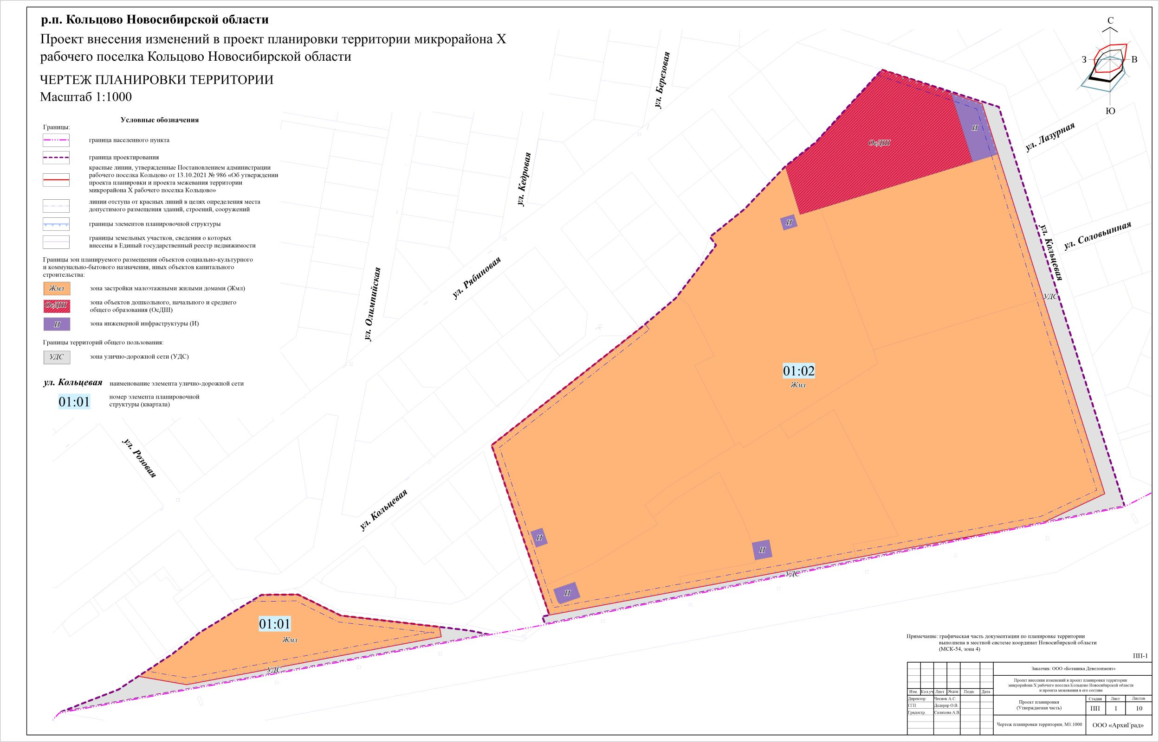

**ⅠⅠ. Чертеж красных линий**

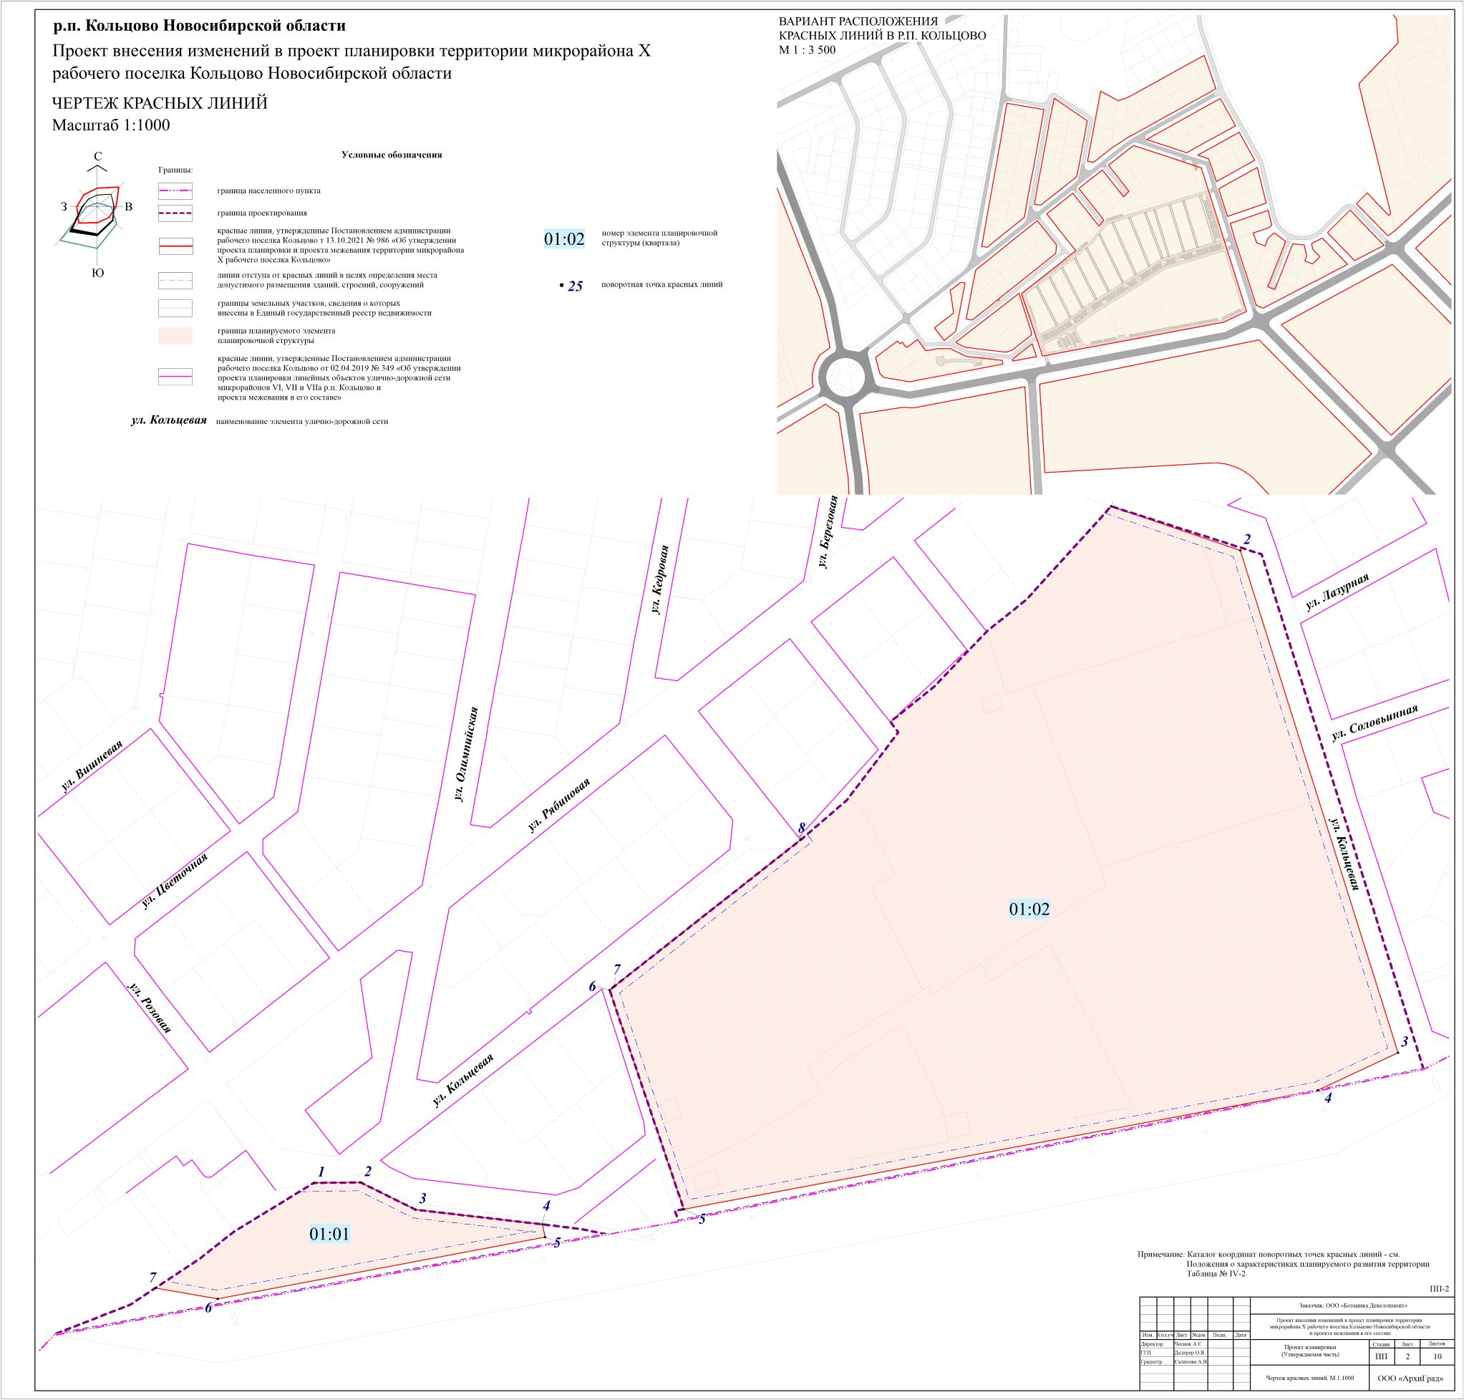

**ⅠⅠⅠ. Положение о характеристиках планируемого развития территории**

Проект внесения изменений в проект планировки территории микрорайона Х рабочего поселка Кольцово Новосибирской области подготовлен на основании генерального плана рабочего поселка Кольцово Новосибирской области, утвержденного решением седьмой сессии Совета депутатов рабочего поселка Кольцово пятого созыва от 23.03.2016 № 14 «Об утверждении Генерального плана рабочего поселка Кольцово Новосибирской области (городской округ)» (далее – генеральный план), правил землепользования и застройки городского округа рабочего поселка Кольцово Новосибирской области, утвержденных решением Совета депутатов рабочего поселка Кольцово Новосибирской области от 06.09.2017 № 57 «Об утверждении Правил землепользования и застройки городского округа рабочего поселка Кольцово Новосибирской области».

**1. Размещение объектов федерального значения**

Схемой территориального планирования Российской Федерации в области энергетики, утвержденной распоряжением Правительства Российской Федерации от 01.08.2016 № 1634-р, в границах проекта планировки территории размещение объектов федерального значения не запланировано.

Схемой территориального планирования Российской Федерации в области федерального транспорта (железнодорожного, воздушного, морского, внутреннего водного транспорта) и автомобильных дорог федерального значения, утвержденной распоряжением Правительства Российской Федерации от 19.03.2013 № 384-р, в границах проекта планировки территории размещение объектов федерального значения не запланировано.

Схемой территориального планирования Российской Федерации в области федерального транспорта (в части трубопроводного транспорта), утвержденной распоряжением Правительства Российской Федерации от 06.05.2015 № 816-р, в границах проекта планировки территории размещение объектов федерального значения не запланировано.

Схемой территориального планирования Российской Федерации в области высшего профессионального образования, утвержденной распоряжением Правительства Российской Федерации от 26.02.2013 № 247-р, в границах проекта планировки территории размещение объектов федерального значения не запланировано.

Схемой территориального планирования Российской Федерации в области здравоохранения, утвержденной распоряжением Правительства Российской Федерации от 28.12.2012 № 2607-р, в границах проекта планировки территории размещение объектов федерального значения не запланировано.

Генеральным планом р. п. Кольцово Новосибирской области применительно к территории X микрорайона р. п. Кольцово в границах проекта планировки территории не предусмотрено размещение объектов федерального значения.

**2. Размещение объектов регионального значения**

В границах проекта планировки отсутствуют объекты регионального значения.

Схемой Территориального Планирования Новосибирской агломерации Новосибирской области, утвержденной постановлением Правительства Новосибирской области от 28.04.2014 № 186-п в границах проекта планировки территории объекты регионального значения не предусмотрены.

Схемой территориального планирования Новосибирской области, утвержденной постановлением Правительства Новосибирской области от 07.09.2009 № 339-па «Об утверждении схемы территориального планирования Новосибирской области», размещение объектов регионального значения в границах проекта планировки территории не запланировано.

Генеральным планом р. п. Кольцово Новосибирской области применительно к территории X микрорайона р. п. Кольцово в границах проекта планировки территории не предусмотрено размещение объектов регионального значения.

**3. Размещение объектов местного значения**

На территории проекта планировки согласно генеральному плану предусмотрено строительство детского сада на 150 мест.

**4. Характеристики планируемого развития территории, в том числе плотность и параметры застройки территории (в пределах, установленных градостроительным регламентом)**

Проектируемая территория расположена в границах микрорайона Х р. п. Кольцово Новосибирской области. Территория граничит на севере, западе и востоке с существующей индивидуальной жилой застройкой рабочего поселка Кольцово, с юга с землями сельскохозяйственного назначения.

Площадь территории проектирования составляет 12,4656 га.

Проектом планировки территории Х микрорайона в соответствии с генеральным планом р. п. Кольцово Новосибирской области и правилами землепользования и застройки городского округа рабочего поселка Кольцово Новосибирской области, утвержденных решением Совета депутатов рабочего поселка Кольцово Новосибирской области от 06.09.2017 № 57 «Об утверждении Правил землепользования и застройки городского округа рабочего поселка Кольцово Новосибирской области», устанавливаются 4 (четыре) зоны планируемого размещения объектов капитального строительства:

зона застройки малоэтажными жилыми домами (Жмл);

зона объектов дошкольного, начального и среднего общего образования (ОсДШ);

зона инженерной инфраструктуры (И);

зона уличной и дорожной сети (УДС).

Зона застройки малоэтажными жилыми домами (Жмл) предназначена для строительства малоэтажной многоквартирной жилой застройки.

Зона объектов дошкольного, начального и среднего общего образования (ОсДШ) предназначена для строительства детского сада.

Зона инженерной инфраструктуры (И) предназначена для размещения объектов инженерной инфраструктуры.

Зона уличной и дорожной сети (УДС) включает территории, предназначенные для размещения улиц, дорог, проездов, парковок, тротуаров, прокладки инженерных коммуникаций, включая инженерные объекты.

Проектом планировки территории предусмотрено 2 (два) квартала, ограниченных красными линиями.

1. Зона застройки малоэтажными жилыми домами (Жмл):

Предельные (минимальные и (или) максимальные размеры земельных участков и предельные параметры разрешенного строительства, реконструкции объектов капитального строительства)

малоэтажная многоквартирная жилая застройка (2.1.1):

минимальный размер земельного участка – 0,1 га;

максимальный размер земельного участка – 15,0 га (для комплексной застройки), 2,0 га (для иных);

минимальная этажность – 1;

максимальная этажность – 4;

минимальный процент застройки – 20%;

максимальный процент застройки – 40%.

Виды разрешенного использования земельных участков:

Квартал 01:01

бытовое обслуживание (3.3);

магазины (4.4);

общественное питание (4.6);

земельные участки (территории) общего пользования (12.0);

улично-дорожная сеть (12.0.1);

благоустройство территории (12.0.2).

Квартал 01:02

малоэтажная многоквартирная жилая застройка (2.1.1);

блокированная жилая застройка (2.3);

Спорт (5.1);

земельные участки (территории) общего пользования (12.0);

улично-дорожная сеть (12.0.1);

благоустройство территории (12.0.2).

1. Зона объектов дошкольного, начального и среднего общего образования (ОсДШ):

Виды разрешенного использования земельных участков:

Квартал 01:02

коммунальное обслуживание (3.1);

дошкольное, начальное и среднее общее образование (3.5.1);

земельные участки (территории) общего пользования (12.0);

улично-дорожная сеть (12.0.1);

благоустройство территории (12.0.2).

1. Зона инженерной инфраструктуры (И):

Виды разрешенного использования земельных участков:

Квартал 01:02

коммунальное обслуживание (3.1);

предоставление коммунальных услуг (3.1.1);

земельные участки (территории) общего пользования (12.0);

улично-дорожная сеть (12.0.1);

благоустройство территории (12.0.2).

1. Зона улично-дорожной сети (УДС):

Зона улично-дорожной сети (УДС) предназначена для следующих основных видов разрешенного использования:

коммунальное обслуживание (3.1);

автомобильный транспорт (7.2);

земельные участки (территории) общего пользования (12.0).

Таблица № 4-1

Баланс зон планируемого размещения объектов капитального строительства

| № п/п | Наименование зоны | Площадь, га | % |
| --- | --- | --- | --- |
|  | Всего в границах проекта планировки территории | 12,4656 | 100,00 |
| 1 | Зона застройки малоэтажными жилыми домами (Жмл) | 10,7334 | 86,10 |
| 2 | Зона объектов дошкольного, начального и среднего общего образования (ОсДШ) | 0,8724 | 7,00 |
| 3 | Зона инженерной инфраструктуры (И) | 0,1543 | 1,24 |
| 4 | Зона улично-дорожной сети (УДС) | 0,7055 | 5,66 |

В границах проекта планировки красные линии утверждены Постановлением администрации рабочего поселка Кольцово от 13.10.2021 № 986 «Об утверждении проекта планировки и проекта межевания территории микрорайона Х рабочего поселка Кольцово».

Проектом планировки территории не предусматривается изменение красных линий.

В проекте планировки территории отображены планируемые границы элемента планировочной структуры – кварталы.

Подготовка проекта планировки территории осуществляется в соответствии с системой координат, используемой для ведения государственного кадастра недвижимости, согласно части 6 статьи 41 Градостроительного Кодекса Российской Федерации.

На основании постановления Правительства Новосибирской области от 28.12.2011 № 608-п «О введении в действие местной системы координат Новосибирской области» проект планировки территории выполнен в местной системе координат Новосибирской области.

Разбивочный план поворотных красных линий представлен на чертеже проекта планировки ПП‑2.

Каталог координат поворотных точек красных линий приведен в таблице № IV-2.

Рисунок № 4-1

Разбивочный план поворотных точек красных линий

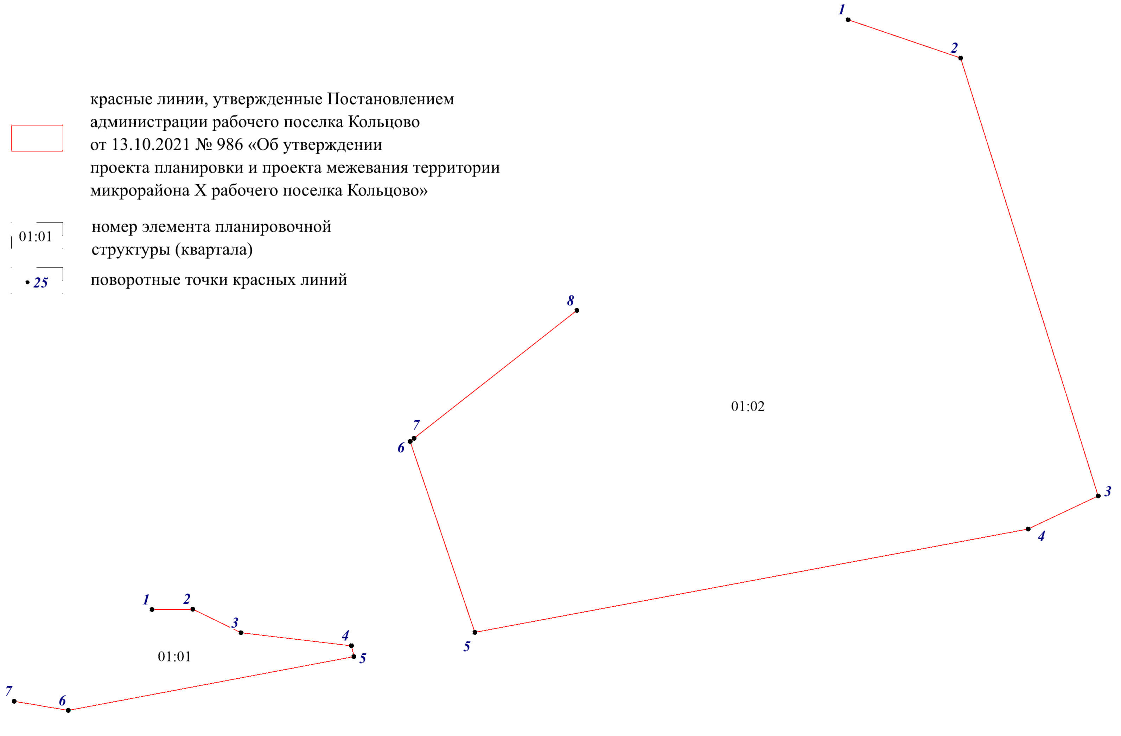

Таблица № 4-2

Каталог координат поворотных точек красных линий

| **№ квартала** | **Номер точки** | **Координата X** | **Координата Y** |
| --- | --- | --- | --- |
| **01:01** | 1 | 476348,731 | 4215127,200 |
| 2 | 476349,047 | 4215154,716 |
| 3 | 476333,086 | 4215187,035 |
| 4 | 476324,413 | 4215261,636 |
| 5 | 476316,933 | 4215263,098 |
| 6 | 476280,675 | 4215070,624 |
| 7 | 476287,015 | 4215034,172 |
| **01:02** | 1 | 476746,638 | 4215596,105 |
| 2 | 476720,755 | 4215671,966 |
| 3 | 476425,323 | 4215764,742 |
| 4 | 476403,201 | 4215717,623 |
| 5 | 476333,306 | 4215344,720 |
| 6 | 476462,117 | 4215301,095 |
| 7 | 476464,244 | 4215303,816 |
| 8 | 476550,498 | 4215413,358 |

**5. Характеристика объектов капитального строительства жилого, производственного, общественно-делового и социального назначения**

При разработке проекта планировки территории проведено уточнение параметров застройки, так как предполагается комплексное освоение участка с расположением малоэтажного жилья от 2-х до 4-х этажей. Согласно Местным нормативам градостроительного проектирования рабочего поселка Кольцово, утвержденных решением 6 сессии Совета депутатов р.п. Кольцово от 17.02.2016 № 7, плотность населения жилого квартала в малоэтажной застройке не должна превышать 250 чел./га. При данной плотности населения расчетная численность населения принята 2825 человек.

Проектом принят уровень жилищной обеспеченности – 24,0 кв. м. на одного человека. Общая площадь жилищного фонда на расчетный срок составляет 67,8 тыс. кв. м.

**6. Характеристики объектов транспортной инфраструктуры**

Улично-дорожная сеть проектируется в соответствии с проектом генерального плана р. п. Кольцово с учетом действующих градостроительных нормативов.

В границах проекта планировки, предлагается строительство внутриквартальных проездов. Основные параметры проездов, назначены согласно требованиям МНГП р.п. Кольцово (утв. решением 6 сессии Совета депутатов р. п. Кольцово от 17.02.2016 № 7).

Дорожная сеть характеризуется следующими показателями:

Проезды (Пр) – протяженность 2,37 км, ширина проезжей части 6,0 м, 2 полосы движения, расчетная скорость движения – 40 км/ч. Длина тупиковых проездов не превышает 150 м, разворотные площадки запланированы не менее 12х12 м.

Пешеходные улицы и дороги (УПш) – протяженность 1,31 км, ширина пешеходной части тротуаров 3 м, принята согласно СП 42.13330.2016 «СНиП 2.07.01-89* «Градостроительство. Планировка и застройка городских и сельских поселений».

Вдоль пешеходных улиц допускается устраивать места для временного складирования снега, счищаемого с проездов, в виде полос с твердым покрытием шириной не менее 0,5 м.

Велосипедные дорожки (ДВ) - протяженность 0,98 км, ширина проезжей части 1,5 м, 1-2 полосы движения, расчетная скорость движения – 20 км/ч.

Плотность улично-дорожной сети в границах проектирования составит 37,38 км/кв. м.

Сведения по протяженности улично-дорожной сети приведены в таблице № VI-1.

Таблица № 6-1

Протяженность проектируемых улиц и дорог

|  |  |  |  |
| --- | --- | --- | --- |
| № п/п | Наименование показателя | Ед. изм. | Протяж. |
| 1 | Проезды (Пр) | км | 2,37 |
| 2 | Пешеходные улицы и дороги (УПш) | км | 1,31 |
| 3 | Велосипедные дорожки (ДВ) | км | 0,98 |
|  | ИТОГО: |  | 4,66 |
|  | Плотность улично-дорожной сети: | км/кв. км | 37,38 |

Классификация улично-дорожной сети приведена на чертеже проекта планировки ПП-4.

Хранение личного автотранспорта.

Проектом принята автомобилизация на расчетный срок 400 автомобилей на 1000 жителей, таким образом, парк автомобилей составит 1130 единиц.

**7.  Характеристики объектов коммунальной инфраструктуры**

Водоснабжение

В развитии водоснабжения предусматривается строительство сети кольцевого хозяйственно-питьевого и противопожарного водопровода.

Источник водоснабжения существующая водопроводная сеть р.п. Кольцово. Согласно техническим условиям №5-23203, выданным МУП г. Новосибирска «Горводоканал»

Водоотведение

Для отвода бытовых стоков от выпусков зданий и сооружений проектируемого микрорайона предусматривается самотечная сеть бытовой канализации.

Нормы водоотведения бытовых сточных вод приняты в соответствии со СНиП 2.04.03-85.

Мероприятия по отводу поверхностного стока с территории объекта приняты согласно техническим условиям от 05.04.2021 №08/111, выданным МБУ «Фасад».

На планируемой территории предусматривается комбинированная открытая и закрытая сеть дождевой канализации.

Теплоснабжение

Для теплоснабжения планируемых к размещению объектов капитального строительства (общественных зданий и малоэтажных жилых домов) предусматривается организация централизованной системы теплоснабжения. Источник теплоснабжения – проектируемая котельная модульного типа на газовом топливе. Теплоноситель вода. Температурный график 95/70 (уточняется на следующем этапе проектирования). Сети теплоснабжения двухтрубные закрытые.

Материал трубопроводов – сталь ГОСТ 10705-80. Диаметры теплопроводов будут определены гидравлическими расчетами на следующем этапе проектирования.

Подключение потребителей предусматривается по независимой схеме.

Газоснабжение

В развитии газоснабжения предусматривается подземная прокладка газопровода высокого давления из труб ПЭ 100 ГОСТ 18599-2001 от точки подключения к существующим газораспределительным сетям до планируемой котельной.

Точка подключения расположена на существующем газопроводе, расположенном в 300 м востоку от границы проектируемой застройки.

Газоснабжение малоэтажной жилой застройки не предусматривается.

Электроснабжение

Все мероприятия по подключению проектируемых объектов застройки микрорайона к сетям электроснабжения удовлетворяют требованиям технических условий на технологическое присоединение энергопринимающих устройств комплексной жилой застройки от 24.11.2020 г. №50-17/183616, выданных АО «РЭС».

Максимальна мощность энергопринимающих устройств согласно техническим условиям составляет 1594,6 кВт.

Схема приема мощности по распределительной сети 10 кВ от ПС 110 кВ «Барышевская» (I СШ-10 кВ ф. 10913) и по распределительной сети 10 кВ о ПС 110 кВ Инская (I СШ-10 кВ ф. 10171).

Связь

Развитие связи на территории планируемой застройки предусматривается согласно техническим условиям от 01.02.2020 г. №003/21, выданным ООО «Инлайн Телеком».

Для подключения проектируемых объектов к мультисервисной сети ООО «Инлайн Телеком» с целью телефонизации, предоставления широкополосного доступа к сети «Интернет» и цифрового кабельного телевидения, радиофикации на территории микрорайона предусматривается:

- строительство кабельной канализации волоконно-оптической линии связи с сооружениями;

- прокладка абонентских линий связи.

**8. Основные технико-экономические показатели проекта планировки территории**

Таблица № 8-1

|  |  |  |  |  |  |
| --- | --- | --- | --- | --- | --- |
| №  п/п | Наименование показателей | Единица изм. | 2022 г. | 2024 г. | 2034 г |
| 1 | Территория в границах проекта планировки территории | га | 12,4656 | 12,4656 | 12,4656 |
| 1.1 | Зона застройки малоэтажными жилыми домами (Жмл) | га | - | 2,8127 | 10,7334 |
| 1.2 | Зона объектов дошкольного, начального и среднего общего образования (ОсДШ) | га | - | - | 0,8724 |
| 1.3 | Зона инженерной инфраструктуры (И) | га | - | 0,0251 | 0,1543 |
| 1.4 | Зона улично-дорожной сети (УДС) | га | - | 0,1180 | 0,7055 |
| 1.5 | Озелененные территории общего пользования | га | 12,4656 | 9,5098 | - |
| 2 | Население |  |  |  |  |
| 2.1 | Численность населения | чел. | - | 425 | 2825 |
| 2.2 | Плотность населения | чел./га | - | 34,1 | 226,6 |
| 3 | Жилищный фонд |  |  |  |  |
| 3.1 | Жилая площадь домов | тыс. кв.м | - | 10,17 | 67,8 |
| 3.2 | Жилищная обеспеченность | кв. м/чел | 0 | 24,0 | 24,0 |
| 4 | Объекты социального и культурно-бытового обслуживания населения |  |  |  |  |
| 4.1 | Дошкольное образовательное учреждение | мест | - | - | 220 |
| 4.2 | Предприятие торговли | кв. м |  | - | 1345 |
| 5 | Объекты транспортной инфраструктуры |  |  |  |  |
| 5.1 | Протяженность автомобильных дорог местного значения – всего | км | - | 1,51 | 4,66 |
| 5.1.1 | Проезды (Пр) | км | - | 0,87 | 2,37 |
| 5.1.2 | Пешеходные улицы и дороги (УПш) | км | - | 0,47 | 1,31 |
| 5.1.3 | Велосипедные дорожки (ДВ) | км |  | 0,17 | 0,98 |
| 5.2 | Плотность улично-дорожной сети | км/кв. км | - | 12,11 | 37,38 |
| 5.3 | автомобилизация населения | автомоб. | - | 170 | 1130 |
| 6 | Объекты инженерной инфраструктуры |  |  |  |  |
| 6.1 | Водопотребление - всего | куб.м/сут | - | 111,01 | 737,89 |
| 6.2 | Водоотведение | -"- | - | 89,76 | 596,64 |
| 6.3 | Электропотребление | кВт· | - | 160,6 | 1071,2 |
| 6.4 | Теплоснабжение | Гкал/ч | - | 1,43 | 9,53 |

**ⅠV. Положение об очередности планируемого**

**развития территории**

**Положение об очередности планируемого развития территории**

I этап проектирования, строительства, реконструкции объектов капитального строительства жилого и иного назначения:

строительство объектов малоэтажного жилого строительства – 10,17 тыс. кв. м.

Срок реализации объектов строительства – 2022-2024 год.

I этап строительства, реконструкции необходимых для функционирования объектов и обеспечения жизнедеятельности граждан объектов коммунальной, транспортной, социальной инфраструктур, в том числе объектов, включенных в программы комплексного развития систем коммунальной инфраструктуры, программы комплексного развития транспортной инфраструктуры, программы комплексного развития социальной инфраструктуры:

подводка необходимых инженерных сетей для функционирования строящихся объектов.

Срок реализации объектов инженерной и транспортной инфраструктур – 2022-2024 год.

II этап проектирования, строительства, реконструкции объектов капитального строительства жилого и иного назначения:

строительство объектов малоэтажного жилого строительства – 57,63 тыс. кв. м;

строительство дошкольного общеобразовательного учреждения на 220 мест;

строительство магазина на 1345 кв. м.

Срок реализации объектов строительства – 2025-2034 год.

II этап строительства, реконструкции необходимых для функционирования объектов и обеспечения жизнедеятельности граждан объектов коммунальной, транспортной, социальной инфраструктур, в том числе объектов, включенных в программы комплексного развития систем коммунальной инфраструктуры, программы комплексного развития транспортной инфраструктуры, программы комплексного развития социальной инфраструктуры:

подводка необходимых инженерных сетей для функционирования строящихся объектов.

Срок реализации объектов инженерной и транспортной инфраструктур – 2025-2034 год.

Приложение 2

к постановлению администрации

рабочего поселка Кольцово

от __.__.2022 № ____

**Проект**

**межевания территории микрорайона Х**

**рабочего поселка Кольцово Новосибирской области**

Ⅰ. Текстовая часть проекта межевания территории

ⅠⅠ. Чертеж межевания территории

1. **Текстовая часть проекта межевания территории**

**Текстовая часть проекта межевания территории**

Проект межевания территории в границах проекта планировки территории микрорайона Х рабочего поселка Кольцово Новосибирской области (далее – проект межевания территории) подготовлен на основании генерального плана рабочего поселка Кольцово Новосибирской области (далее – генеральный план), Правил землепользования и застройки рабочего поселка Кольцово Новосибирской области.

**1. Сведения о границе территории, в отношении которой выполняется проект межевания**

Схема № 1-1

Разбивочный план поворотных точек границ проекта межевания территории

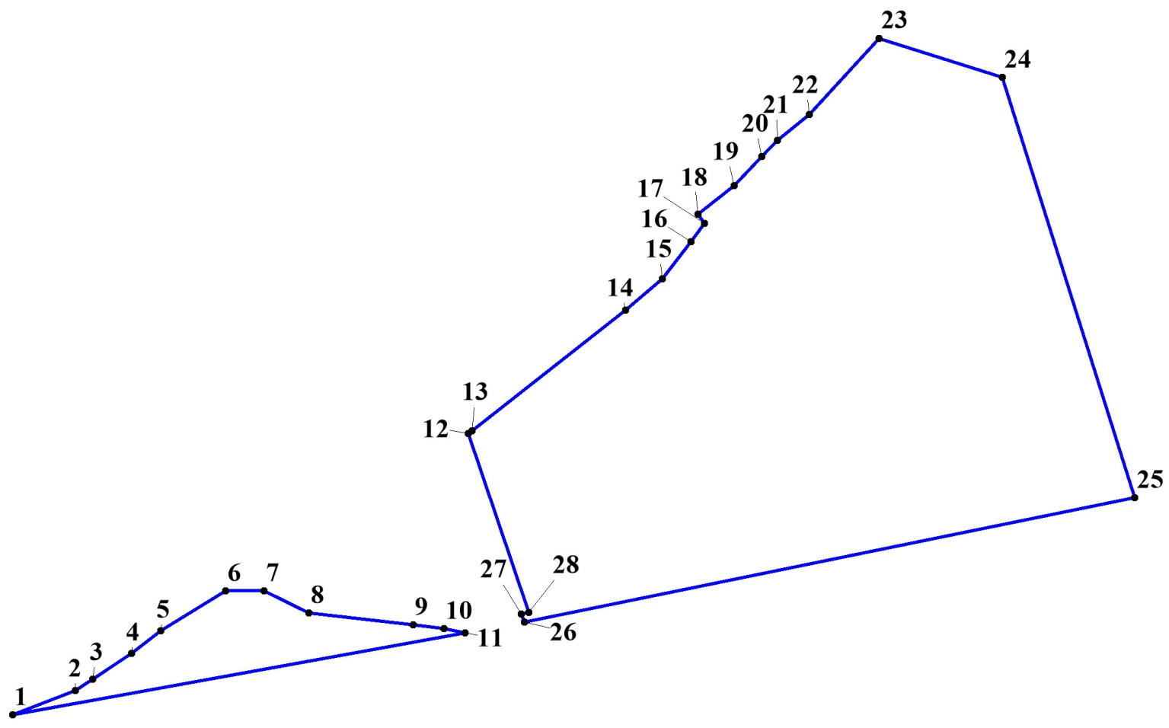

Таблица № 1-1

Каталог координат поворотных точек границ проекта межевания территории (Местная система координат Новосибирской области)

| Номер точки | Координата Х | Координата Y |
| --- | --- | --- |
| 1 | 476259,52 | 4214974,16 |
| 2 | 476277,15 | 4215019,14 |
| 3 | 476285,42 | 4215031,63 |
| 4 | 476303,93 | 4215059,73 |
| 5 | 476320,31 | 4215080,50 |
| 6 | 476348,73 | 4215127,20 |
| 7 | 476349,04 | 4215154,71 |
| 8 | 476333,09 | 4215187,03 |
| 9 | 476324,41 | 4215261,64 |
| 10 | 476321,78 | 4215283,82 |
| 11 | 476318,70 | 4215298,91 |
| 12 | 476462,11 | 4215301,09 |
| 13 | 476464,25 | 4215303,82 |
| 14 | 476551,03 | 4215414,03 |
| 15 | 476573,56 | 4215440,37 |
| 16 | 476600,44 | 4215460,96 |
| 17 | 476613,64 | 4215470,79 |
| 18 | 476619,90 | 4215466,25 |
| 19 | 476640,62 | 4215491,97 |
| 20 | 476661,61 | 4215511,99 |
| 21 | 476673,10 | 4215523,02 |
| 22 | 476691,76 | 4215546,21 |
| 23 | 476746,64 | 4215596,10 |
| 24 | 476718,41 | 4215684,51 |
| 25 | 476415,87 | 4215779,74 |
| 26 | 476326,47 | 4215341,57 |
| 27 | 476332,36 | 4215339,40 |
| 28 | 476333,30 | 4215344,72 |

**2. Перечень и сведения о площади образуемых земельных участков, в том числе возможные способы их образования, а так же видах разрешенного использования образуемых земельных участков**

Таблица № 2-1

СВЕДЕНИЯ

об образуемых и изменяемых земельных участках на кадастровом плане территории

| Учетный номер  земельного участка на чертеже | Вид разрешенного использования образуемых земельных участков в соответствии с проектом планировки территории | Площадь земельного участка, кв.м | Возможный способ образования земельного участка |
| --- | --- | --- | --- |
| ЗУ 1 | Коммунальное обслуживание (3.1) | 211 | Перераспределение земельных участков с кадастровыми номерами 54:19:164901:1421, 54:19:164901:1427 |
| ЗУ 2 | Малоэтажная многоквартирная жилая застройка (2.1.1) | 7216 | Перераспределение земельных участков с кадастровыми номерами 54:19:164901:1421, 54:19:164901:1427 |

Образуемые земельные участки, которые после образования будут относиться к территориям общего пользования или имуществу общего пользования отсутствуют.

Образуемые земельные участки, в отношении которых предполагаются резервирование и (или) изъятие для государственных или муниципальных нужд отсутствуют.

**3. Сведения о границах образуемых земельных участков.**

Схема № 3-1

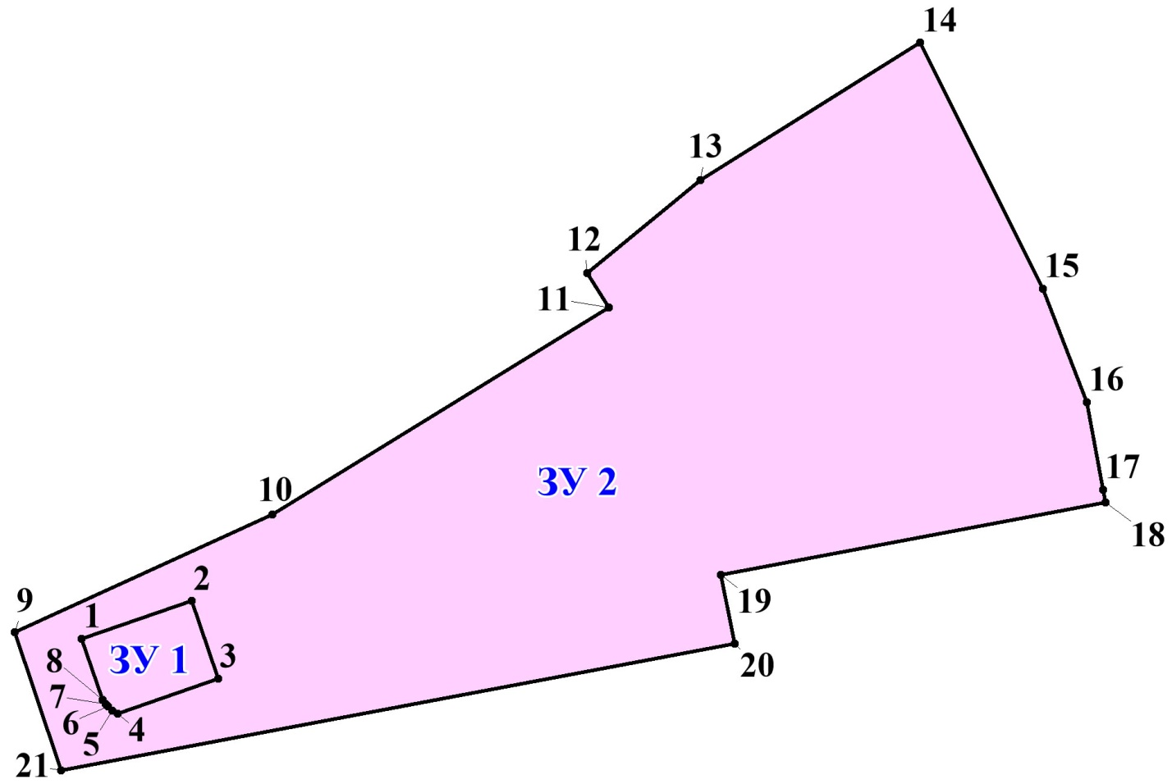

Таблица № 3-1

Каталог координат поворотных точек образуемых земельных участков

(Местная система координат Новосибирской области)

| **Номер точки** | **Координата Х** | **Координата Y** |
| --- | --- | --- |
| ЗУ 1 |  |  |
| 1 | 476352,917 | 4215347,794 |
| 2 | 476358,557 | 4215364,206 |
| 3 | 476346,947 | 4215368,187 |
| 4 | 476341,773 | 4215353,153 |
| 5 | 476342,240 | 4215352,397 |
| 6 | 476342,802 | 4215351,725 |
| 7 | 476343,228 | 4215351,339 |
| 8 | 476343,804 | 4215350,935 |
| ЗУ 2 |  |  |
| 9 | 476353,905 | 4215337,799 |
| 10 | 476371,458 | 4215376,233 |
| 11 | 476402,226 | 4215426,510 |
| 12 | 476407,400 | 4215423,319 |
| 13 | 476421,234 | 4215440,151 |
| 14 | 476441,682 | 4215473,042 |
| 15 | 476405,053 | 4215491,335 |
| 16 | 476388,132 | 4215497,936 |
| 17 | 476375,149 | 4215500,372 |
| 18 | 476373,201 | 4215500,725 |
| 19 | 476362,469 | 4215443,258 |
| 20 | 476352,162 | 4215445,308 |
| 21 | 476333,306 | 4215344,720 |
| 1 | 476352,917 | 4215347,794 |
| 2 | 476358,557 | 4215364,206 |
| 3 | 476346,947 | 4215368,187 |
| 4 | 476341,773 | 4215353,153 |
| 5 | 476342,240 | 4215352,397 |
| 6 | 476342,802 | 4215351,725 |
| 7 | 476343,228 | 4215351,339 |
| 8 | 476343,804 | 4215350,935 |

**ⅠⅠ. Чертеж межевания территории**

